REVEGETACIÓN DEL MONTE AUTÓCTONO  EN EL MUNICIPIO DE GALAPAGAR. | 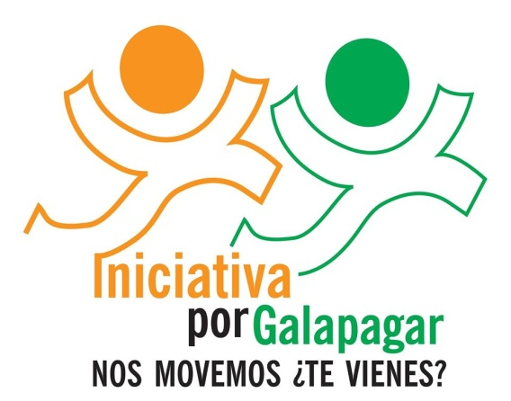

Protocolo de Actuación frente al COVID-19

Día de Bosque Autóctono, con la plantación de especies autóctonas en el Descansadero de los Llanos.
Fecha 22 de noviembre de 2020. Hora: 11:00 am

Pautas de obligado cumplimiento para personas voluntarias

  - El uso de la mascarilla será obligatorio durante toda la jornada.

  - No está permitido el contacto físico entre los asistentes, fuera de su grupo familiar.

  - Deberá procederse a la desinfección de manos al menos al inicio y finalización de la actividad, así como tras estornudar o toser.

  - Queda prohibida la participación como personas voluntaria a persona alguna que no esté previamente inscrita en la actividad.

  - No podrán participar las personas que estén en aislamiento domiciliario por tener diagnóstico de COVID 19 o tengan alguno de los síntomas compatibles con la actividad.

  - Tampoco aquellos que no teniendo síntomas se encuentren en periodo de cuarentena domiciliaria por haber tenido contacto con alguna persona con síntomas o diagnosticada de COVID 19 o sufran alguna de las patologías que se han declarado de riesgo ante el COVID19.

  - Deberá mantenerse la distancia mínima interpersonal de 1.5 metros.
La inscripción en la actividad se realizará necesariamente a través de adelantegalapagar@gmail.com

  - Si experimenta cualquier síntoma de enfermedad, aun con carácter leve, deberá abstenerse de acudir a la actividad comunicándolo al encargado de personas voluntarias .

  - Se pondrá al servicio de los participantes equipos de protección individual y material para la actividad (si bien se aconseja y agradece que cada uno traiga un palo de andar o bastón de esquí sin disco inferior para la bellotada, o una azada para la plantación). Queda prohibido el intercambio de cualquier objeto entre los participantes.

  - Deberá seguirse en todo momento las recomendaciones del encargado de personas voluntarias.

  - Tras la conclusión de la jornada se recomienda el lavado de la ropa a una temperatura entre 60º y 90º, y la desinfección del calzado.

  - En caso de ser diagnosticado de COVID19 en las dos semanas posteriores a la participación como personas voluntaria, se ruega comunicar esta circunstancia a la organización para poder avisar a las autoridades sanitarias.

  - En caso de que sea requerido por las autoridades sanitarias, la organización facilitará los datos de contacto de todos los participantes en la revegetación.

Firma del asistente, con la que asegura haber leído y aceptado las condiciones del voluntariado:

Nombre de la persona voluntaria:

En a de 2020

